任务申请部门 | 京津冀鲁大区 |  | 申请人 |  | 贾梓琦
任务提出时间 | 2020年 7月 16日 |  | 要求完成时间 |  | 2020年 7月 20日
客户姓名/职务 | 李想 |  | 联系电话 |  | 13810968563
费用归属 | 服务运营部 |  | 合同名称 |  | 合同名称：北京市环境保护局 环保资金-重点污染源自动监控项目（2018-2020年重点污染源监控运维项目）（04包：污染源监控相关系统数据运维服务）  合同编号：FA18A18（X）  合同期限：2018-01-01至2020-12-31
任务名称 | 排查系统的企业联系人信息不能同步企业端。
工作要求 | 背景：北京2.0系统到3.1系统之间的企业信息需要我们手动同步，在去年年底开发区环保局让我同步采埃孚汽车底盘。在5月份找我们说传输有效率低，经核查，国发的企业与市控的企业PSCode不一致，名字一样。区县以为两边企业对上了实际没对上，我们在两边库里和跟区县人员沟通最后确定是因为区县去年只在平台的一般工业企业搜索之后没搜到就建了新的企业，也连好了数据。跟我说的时候只发了名字，我就把旧的2.0本来就有的那家导过去了，造成的这种情况。  起因：清楚之后，我另从2.0导出把新的导了过去，在国发把旧企业注销了。然后在排查系统重启关联重新写里面的排查信息。其中企业联系人也是按之前写的周杰(15300247868)。旧的里面也是这个，并把新的重新关联把旧的取消关联。可是前几天企业找来说张航账号上不去了，我们查看后发现张航应该进的是旧企业端，张航应该是周杰添加的账号。周杰应该也是对应的旧企业。  问题：与部里沟通后我去排查系统把旧企业上的企业联系人改成一个废手机号再把它取消关联，把新的企业的企业联系人改成张航(15026402091)后部里的企业端数据库张航对应的还是旧企业的PSCode。请研发帮忙排查一下。  旧企业PScode：110118020058  新企业PScode：110000001123  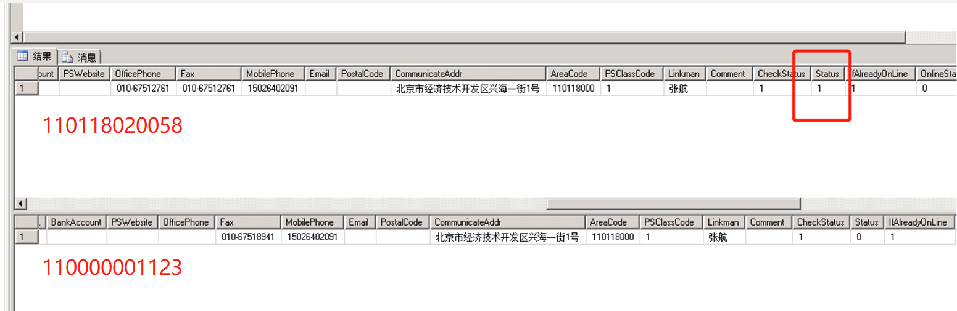  （图1：国发数据库的企业状态，1停用，0启用）  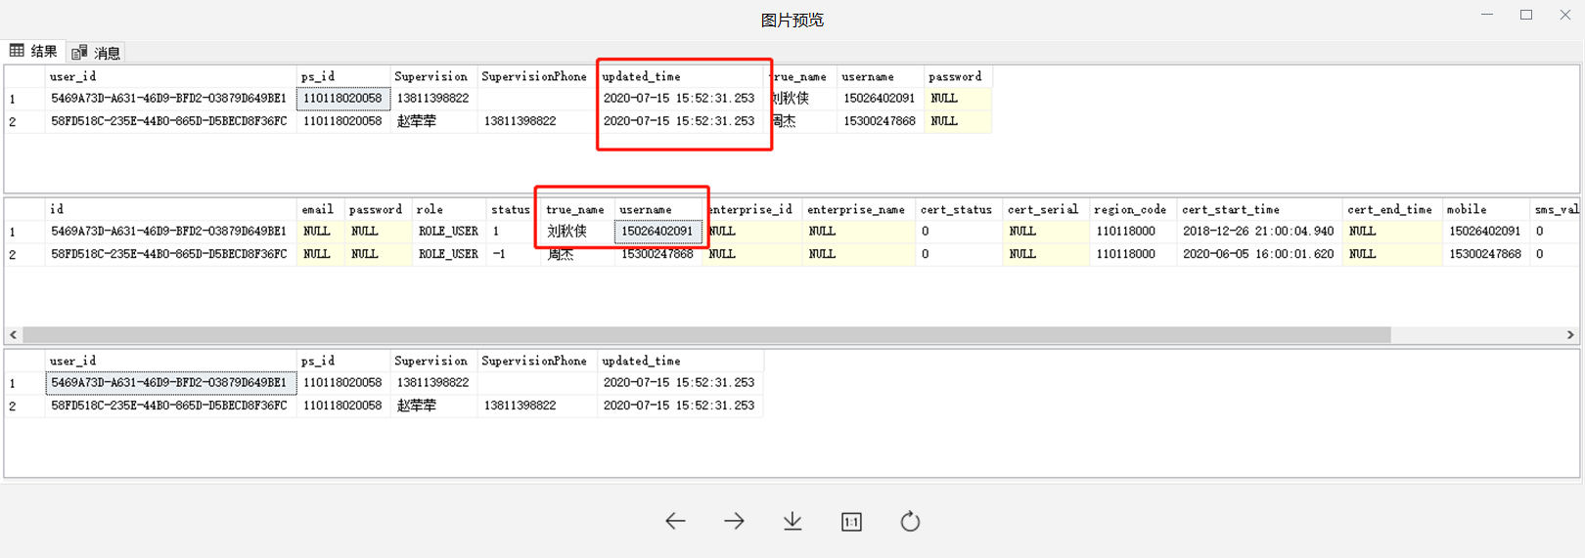  （图2：新企业排查系统企业联系人改完，旧的也取消关联之后，部里企业端库的截图）  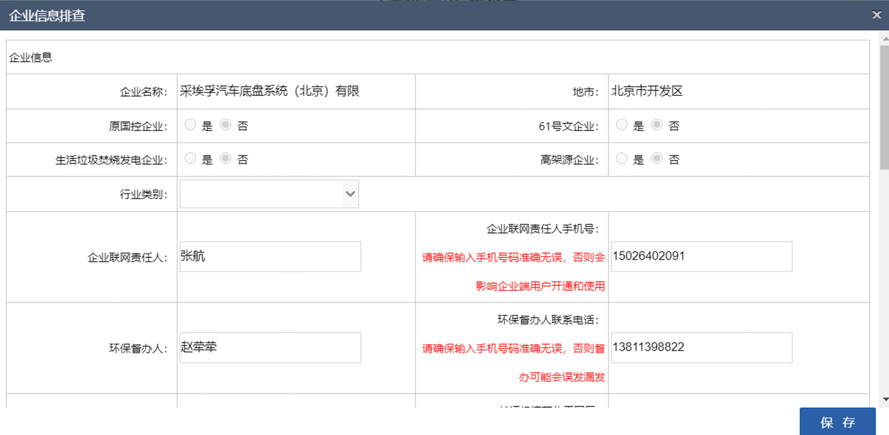  （图3改完后新的企业排查系统企业联系人截图）  工作要求  采埃孚汽车底盘的张航账号能登新企业(110000001123)的企业端，旧企业(110118020058)最好任何账号都不能登。  企业信息：  采埃孚汽车底盘系统（北京）有限公司  旧企业PScode：110118020058  新企业PScode：110000001123  企业人员账号：张航 手机号：15026402091  申请部门负责人审批：
实施部门  审批 | 签名/时间：
实施人 | 责 | 工作量 |  |  |  | 完成时间 | 年 月 日
完成情况确认 | 实施部门确认： 申请人确认：
满意度评价 | □优秀（5分）□满意（4分）□一般（3分）□较差（2分）□很差（1分）  若任务单实施过程优秀、较差或很差，请给出原因：  签名/时间：
特殊情况说明

